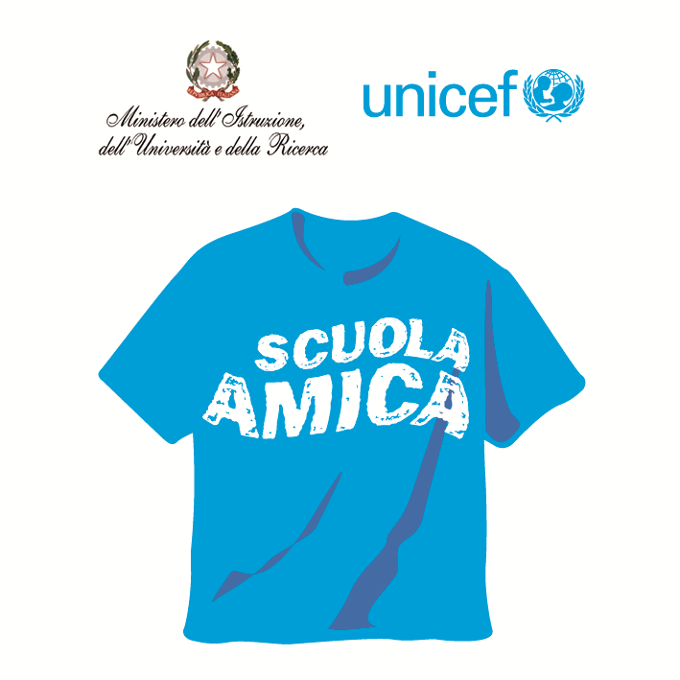
Ministero dell’Istruzione dell’Università e della Ricerca




Istituto Comprensivo “Bozzini – Fasani”
Via Raffaello - 71036 LUCERA

Convenzione Internazionale ONU dei Diritti dell’Infanzia: 20 novembre 1989
ratificata dallo Stato Italiano con la L . 176 del 27 Maggio 1991
________________________________________________________________________________________________________________________________________________________________

Circolare n. 133

Ai docenti
Scuola Infanzia

Al DSGA

S e d e

Oggetto: Rapporti scuola-famiglia: colloqui maggio 2015

Si comunica il calendario dei colloqui del mese di maggio 2015 con i genitori degli allievi di Scuola dell'Infanzia, secondo il Piano Annuale delle Attività approvato dal Collegio dei docenti:

- Infanzia Sede Centrale e Plesso "Porta S. Severo": venerdì 29/05 ore 16,00 - 19,00;
- Infanzia "Rodari": (a seguito requisizione dei locali dal parte del Comune per elezioni regionali)
mercoledì 27/05 ore 17,30 - 19,00
(N.B. Nello stesso giorno la Programmazione è anticipata alle ore 15,30.)

I colloqui si svolgeranno nei vari plessi di servizio.

Lucera, 27/05/2015 Il Dirigente Scolastico
Prof. Mario Tibelli

